Школьная служба медиации
Учреждение | МБОУ «СОШ № 50» ПГО
Адрес, телефон | Юридический адрес: 692854, Приморский край, г. Партизанск, ул. Пушкинская,82а  телефоны: 8(42363)657-33;  электронная почта: PrtzShcool50@yandex.ru  адрес сайта: http://school50.partizansk.org
И.о.директора | Ящук Елена Александровна
Руководитель службы школьной медиации | Социальный педагог  Монтьева Елена Юрьевна

Медиация – от латинского "mediare" - посредничать. Медиация - это переговоры с привлечением нейтральной стороны, которая является заинтересованной лишь в том, чтобы конфликтующие разрешили свой спор максимально выгодно для всех участников.

ПРИНЦИПЫ МЕДИАЦИИ:
- добровольность;
- равноправие сторон;
- нейтральность, беспристрастность медиатора;

- конфиденциальность.
Медиатор
- В равной степени поддерживает участников, организует конструктивный диалог;
- Не судит, не поучает, не защищает;
- Организует примирительную встречу только при добровольном участии сторон.

Условия, при которых ситуация конфликта может быть рассмотрена службой медиации:
1. Стороны признают свое участие в конфликте или криминальной ситуации и стремятся ее разрешить.
2. Сторонам больше 10 лет.
3. Стороны не употребляют наркотические вещества и психически здоровы.
4. Желательно, чтобы информация о ситуации не передавалась в другие структуры (педсовет, совет по профилактике, обсуждение на классном часе и т.п.).
5. Если в конфликте участвуют учителя или родители, на встрече возможно присутствие взрослого ведущего.

Уважаемые учителя и родители, школьная служба медиации
всегда окажет вам помощь в разрешении споров и конфликтов.
Дорогие ученики,
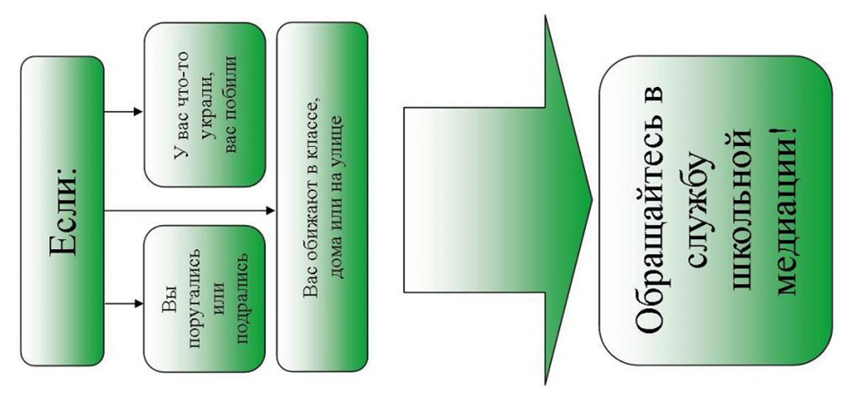

Цели Службы медиации (примирения) в школе
- формирование благополучной и безопасной среды для полноценного развития и социализации детей и подростков, в том числе при возникновении трудных жизненных, конфликтных и криминальных ситуаций на основе принципов и технологий восстановительной медиации;
- распространение среди субъектов образовательного процесса цивилизованных форм разрешения конфликтов.

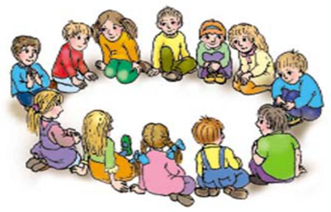

Задачи школьной Службы медиации (примирения)
- выявление конфликтных ситуаций в образовательной среде и определение причин их возникновения, путей и средств их решения;
- проведение примирительных программ (восстановительных медиаций, круглых столов, общешкольных конференций и т.д.) для участников конфликтов;
- обучение школьников цивилизованным методам урегулирования конфликтов и ответственности, реализация программ по подготовке медиаторов;
- информирование учеников и педагогов о принципах и ценностях восстановительной медиации;
- содействие личностному и интеллектуальному развитию учащихся, формирование у учащихся способности к самоопределению и саморазвитию;
- повышение психолого-педагогической компетентности педагогов и родителей в вопросах решения конфликтных ситуаций.
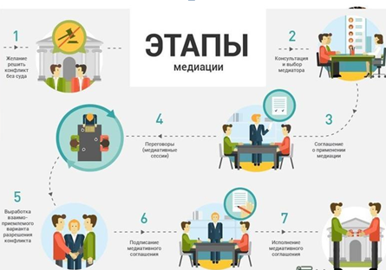
Нормативные документы по медиации

Национальная стратегия действий в интересах детей на 2012-2017 гг. (ссылка);
ФЗ РФ от 27.07.2010 г. № 193-ФЗ «Об альтернативной процедуре урегулирования споров с участием посредника (процедура медиации)» (ссылка);
Распоряжение Правительства РФ от 15.10.2012 г. № 1916-р, п.62, п.64 (ссылка);
ФЗ РФ от 23.07.2013 г. № 233-ФЗ «О внесении изменения в статью 18 ФЗ «Об альтернативной процедуре урегулирования споров с участием посредника (процедуре медиации)» (ссылка);
Методические рекомендации Минобрнауки от 18.11.2013 г. (ссылка);
Методические рекомендации по созданию и развитию школьных служб примирения в образовательных организациях,
подготовленные специалистами Всероссийской ассоциации восстановительной медиации (ссылка);
ВК- 844/07 «Об организации служб школьной медиации в образовательных организациях»(ссылка);
Программа подготовки медиаторов (Постановление Правительства РФ от 3 декабря 2010 г. N 969 «О программе подготовки медиаторов», Приказ Министерства образования и науки Российской Федерации от 14 февраля 2011 г. N 187).(ссылка).
Рекомендуемые материалы для работы службы примирения в ОУ (ссылка)

